ISSN: 1859 – 0357  eISSN: 2815-6242 | TẠP CHÍ KHOA HỌC  TRƯỜNG ĐẠI HỌC QUY NHƠN  JOURNAL OF SCIENCE – QUY NHON UNIVERSITY  https://qnujs.vn/ | 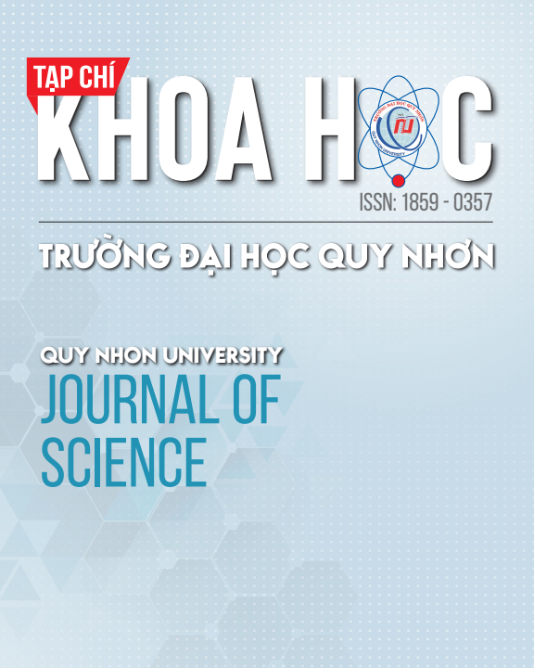
TỔNG HỢP NHẬN XÉT PHẢN BIỆN

Mã số: QNUJS-A2521

Tiêu đề: Đánh giá kỹ thuật và thể lực của nam sinh viên chuyên sâu Bóng đá khoá 43, Khoa Giáo dục thể chất, trường Đại học Quy Nhơn
Tiêu đề tiếng Anh: Technical and Physical Assessment of Male Students Specialized in Football, Class 43, Faculty of Physical Education, Quy Nhon University
Phản biện: Vòng 1 ☐ Vòng 2

I. NHẬN XÉT CỦA PHẢN BIỆN 1
1. Nhận xét về nội dung, phương pháp (tính nguyên bản, ý tưởng mới, độ tin cậy, giá trị khoa học và thực tiễn,…)
Bài viết có nội dung phù hợp với công tác phát triển thể thao trong trường học.
Bài viết sử dụng phương pháp nghiên cứu thường được dùng trong nghiên cứu khoa học TDTT nên có độ tin cậy để giải quyết các nội dung nghiên cứu
2. Nhận xét về hình thức (bố cục, hành văn, cách trình bày, tài liệu tham khảo,…)
Hình thức bài viết cơ bản trình bày đúng theo hướng dẫn của tạp chí khoa học trường Đại học Qui Nhơn.
3. Các điểm cần bổ sung, chỉnh sửa (những sai sót / sai sót cần được sửa chữa, đề xuất về nội dung để nghiên cứu thêm hoặc cải tiến, v.v.)
- Điều chỉnh thống nhất “Thể lực” (theo tên bài viết) và “thể lực chuyên môn” (trong kết quả bài viết); chữ “môn học” thành “học phần” và trong toàn bộ bài báo. Sử dụng chính xác từ “đối tượng” và “khách thể”.
Tác giả đã sửa các cụm từ “thể lực chuyên môn” thành “thể lực”, chữ “môn học” thành “học phần”, và từ “khách thể nghiên cứu”
- Điều chỉnh phần tóm tắt của bài viết gồm các phần: Giới thiệu, mục đích, phương pháp, khách thể, kết quả nghiên cứu.
Tác giả đã điều chỉnh viết lại phần tóm tắt theo bố cục: Giới thiệu, mục đích, phương pháp, khách thể, kết quả nghiên cứu, và đã dịch phần tóm tắt qua bản tiếng Anh
- Từ khóa điều chỉnh bám sát tên bài viết: Thể lực, kỹ thuật, bóng đá, sinh viên, khoa GDTC, Đại học Qui Nhơn.
Tác giả đã điều chỉnh từ khoá thành: Thể lực, kỹ thuật, bóng đá, sinh viên, Đại học Quy Nhơn, và đã dịch từ khoá qua bản tiếng Anh
- Điều chỉnh, bổ sung phần đặt vấn đề các nội dung: Sơ lượt cơ sở lý luận, lịch sử về vấn đề nghiên cứu; lý do chọn hướng nghiên cứu này.
Tác giả đã viết lại phần đặt vấn đề và lý do chọn hướng nghiên cứu
- Phương pháp nghiên cứu cần viết chi tiết hơn từng phương pháp (mục đích, thực hiện và kết quả).
Tác giả đã trình bày lại các phương pháp nghiên cứu với đủ nội dung: mục đích, cách thực hiện và kết quả
- Bổ sung khách thể nghiên cứu: Viết đầy đủ các thành phần (số lượng, giới tính, độ tuổi, trình độ và các đặc điểm khác).
Tác giả đã bổ sung khách thể nghiên cứu là 10 nam sinh viên lớp chuyên sâu bóng đá khoá 43 khoa GDTC, trường ĐHQN
- Mục 3.1…..
Bổ sung cơ sở lý luận (nguồn các test đánh giá thể lực chuyên môn và kỹ thuật của khách thể nghiên cứu).
Tác giả đã bổ sung nguyên tắc lựa chọn test, nguồn test…
Kết quả nghiên cứu chọn được 04 test đánh giá kỹ thuật trong đó 02 test Ném biên (m) và Sút bóng xa trong hành lang 8m (m); với đơn vị đo là (m) càng xa càng tốt (sức mạnh bột phát nhóm cơ chi trên và chi dưới) (thể lực) tác giả nên bàn luận thêm về 02 test trên nếu ném, đá đúng kỹ thuật nhưng không có sức mạnh nên bóng bay không xa và một người ném, đá bóng kỹ thuật không tốt nhưng có sức mạnh bột phát tốt bóng sẽ bay xa; kết quả đánh giá người không có kỹ thuật tốt nhưng có sức mạnh bột phát sẽ tốt hơn (vì bóng bay xa hơn). Tác giả bàn luận để làm rõ thêm điểm trên khi chọn các test đánh giá.
Tác giả đã bàn luận về kết quả phỏng vấn lựa chọn test, trong đó có bàn luận về 02 test mà quý Phản biện đã nêu. Trong khả năng về năng lực kiến thức, có thể chưa đạt được theo mong muốn của quý Phản biện, rất mong được quý Phản biện hướng dẫn để bản thân được trau dồi thêm.
- Bổ sung so sánh thể lực và kỹ thuật của khách thể nghiên cứu với các khách thể cùng dạng (đội tuyển bóng đá SV của các trường đại học hoặc SV chuyên sâu bóng đá của các trường chuyên ngành).
Từ các nguồn tài liệu tham khảo, tác giả đã sử dụng số liệu để so sánh với 02 khách thể cùng dạng gồm: Nam sinh viên bóng đá chuyên ngành Trường ĐHTDTT Bắc Ninh và Đội bóng đá nam Trường ĐH sư phạm kỹ thuật TP HCM
- Mục 3.3. ….
Thang điểm C là một thang chuẩn nên các số liệu sử dụng để lập thang điểm phải thuộc dạng phân phối chuẩn hoặc gần chuẩn. Tác giả bổ sung kiểm định tính chuẩn của phân phối tập hợp số liệu trước khi xây dựng thang điểm C để bảng điểm có tính khoa học và tin cậy.
Tác giả đã trình bày cách dùng số liệu để xây dựng thang điểm, vì điều kiện thực tế tại khoa, số lượng sinh viên rất ít, tổng thể 2 khoá lớp sinh viên chuyên sâu bóng đá chỉ được 18 sv nên phân phối số liệu sẽ không đạt chuẩn theo mong muốn, phần nào ảnh hưởng đến thang điểm khi xây dựng.
Trong phân loại tác giả sử dụng phương pháp 2 xích ma chia làm 07 mức; Tuy nhiên phân loại trong bài viết chưa theo đúng phân loại 2 xích ma; tác giả rà soát điều chỉnh cho chính xác.
Tác giả đã rà soát và điều chỉnh lại để phân loại đúng theo phương pháp 2 xích ma
-Bổ sung bàn luận để làm nổi bật điểm mới của bài viết.
Tác giả đã bổ sung phần bàn luận
- Kết luận bám sát kết quả nghiên cứu
Tác giả đã bổ sung thêm phần kết luận về những gì đã làm được ở kết quả nghiên cứu
- Bài viết còn một số lỗi câu, lỗi đánh máy tác giả rà soát chỉnh sửa
Tác giả đã rà soát chỉnh sửa các lỗi đánh máy, lỗi câu
- Bổ sung và cập nhật thêm tài liệu tham khảo mới
Tác giả đã bổ sung thêm các tài liệu tham khảo mới
4. Đánh giá về bản thảo
1 Tài liệu tham khảo
- Trung bình
2 Chất lượng trình bày
- Chấp nhận được
3 Kết quả nghiên cứu
- Cập nhật các bằng chứng khoa học đã biết
4 Giá trị khoa học và thực tiễn
- Trung bình
5. Đề nghị về bản thảo
- Chỉnh sửa nhiều, gửi phản biện xem lại

